Desde la filosofia y terapias gestálticas, abordar a las personas susceptibles de dolencias autoinmunes

Acercar este trabajo a las personas susceptibles de ello, me anima, el conocer muy de cerca mis tres desajustes autoinmunes:
Enfermedad hepática desde el nacimiento, más Virus “C” contraído en acto profesional, hará casi 40 años, en mi centro laboral como enfermera
Enfermedad de Graves Bassedow, sincrónica con la hepatitis “C”, síntomas y proyecto de un desajuste caótico y, ser frenado en su totalidad hasta el día de hoy, sin medicación de la medicina convencional
Angioedema, enfermedad autoinmune, desde unos dos años, adema vasomotor, con muy escasa experiencia en los círculos médico – convencionales, tratada como enfermedad “rara” de nuestros tiempos y, paliada con recursos sistemáticos a sus síntomas
Asisto desde entonces a revisiones hospitalarias, con resultados por ahora más que alagüeños
Desde que me voy conociendo (años 1.990 en adelante), cuento con otros recursos “naturales”, homeopatía, moraterapia, naturopatía, masajes, milenaria medicina china, acupuntura, psicoterapia (concretamente la Gestalt, desarrollo desde lo fenomenolódico del AQUÍ y el AHORA, favoreciendo Lo RELACIONAL). Yo, he ido modulando mis dolencias, hasta la absoluta desaparición de síntomas y malestares diversos y, adversos. No solo fueron desapareciendo los síntomas, sino que también he ido incorporando a mi vida unos conocimientos sobre: Biología, Bioquímica, Anatomía, Neurofisiología, Bioenergética, Psicociencia, Psicomagia, formada en diferentes herramientas que favorecen el desarrollo personal y la salud y, por encima de todas ellas, el MEJOR ACERCAMIENTO Y RECONOCIMIENTO DE MI PERSONA, siempre solicitando y permitiendo el acompañamiento de uno o varios profesionales que abordan la “enfermedad” desde los parámetros menos convencionales y tan rigurosos como los que más y mejor, casi siempre, personas “heridas” también con lo propio y, desde ahí, manejan mucho mejor mi historia, tu historia… Decía Paracelso / medico suizo del siglo XVI, alquimista, astrólogo y humanista: desechar de nuestras vidas: pesimismo, desidia, odio, venganza, pobreza, hacer todo el bien posible, cuidar lo propio antes que lo ajeno, amistad genuina, ser y estar de acuerdo siempre con nosotros mismos, consecuencia, coherencia

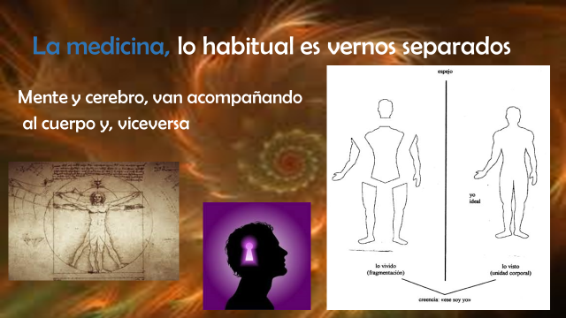
Con esto, postulo que, tras abordar en el TU/YO, en conversación terapéutica, vamos cambiando conocimientos inamovibles (introyectos), nos vamos aventurando hacia mundos desconocidos y no por ello menos gratificantes, nos vamos fortaleciendo en aquellas áreas vulnerables en nuestros cerebros, de ahí las posibles mejoras en lo orgánico (ya que no desligamos cerebro, mente y organismo) y, nos vamos dando cuenta que, mejor no separar acción, de sentimiento, emoción y, reflexión, somos un TODO
Lo mejor en muchas ocasiones viene desde lo simple y sencillo y, no tanto de la complicación y los miedos
Mejor ser manejados por nosotros mismos con conocimiento profundo, a ser manejados por otros que, sobre nuestras “cuitas internas”, no saben nada.
Somos un TODO, no nos veamos separados, por favor¡!
Gracias, CarmenR.

